МИНИСТЕРСТВО СЕЛЬСКОГО ХОЗЯЙСТВА РОССИЙСКОЙ ФЕДЕРАЦИИ ФГБУ «Россельхозцентр»
Филиал ФГБУ «Россельхозцентр» по Владимирской области

СИГНАЛИЗАЦИОННОЕ СООБЩЕНИЕ РОССЕЛЬХОЗЦЕНТРА
№6 от 04.06.2020
Исх 778 //01-02 от 04.06.2020
Адрес филиала: 600014, г.Владимир, пос. РТС, д.26
Контакты филиала:Тел./факс:(4922)34-05-92, тел.: (4922)34-19-28
Е-mail: rsc33@mail.ru
Мучнистая роса на озимых зерновых культурах
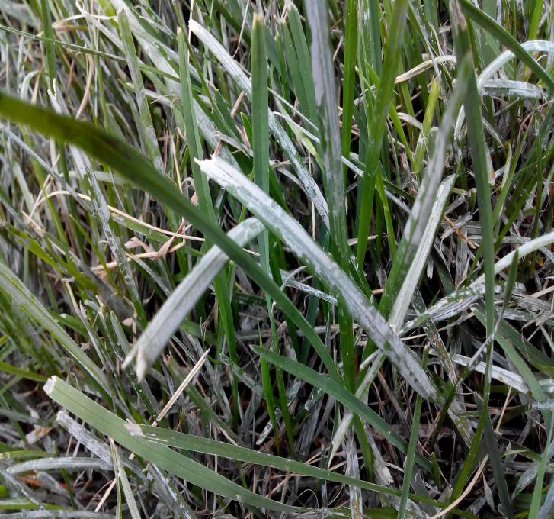
Отдел защиты растений филиала ФГБУ «Россельхозцентр» по Владимирской области сообщает, что при проведении фитосанитарного обследования озимых зерновых колосовых культур выявлена мучнистая роса.
Мучнистая роса распространена повсеместно, где выращиваются зерновые культуры. Она поражает озимую и яровую пшеницу, озимую рожь, яровой ячмень, злаковые травы. Вредоносность мучнистой росы приводит к преждевременному усыханию листьев, уменьшению озерненности колоса и плохому наливу зерна. Подавление роста корневой системы вызывает полегание посевов. Потери урожая в годы при эпифитотийном развитии болезни могут достигать 30-35%.
По состоянию на 3 июня поражение отмечено на 10,4 % обследованной площади. Максимальное паражение отмечено на 113га озимого тритикале с распространенностью 15% в Суздальском районе.
При сохранении влажной погоды возможно распространение и развитие болезни. Факторами, усиливающими поражение посевов, являются возделывание восприимчевых сортов, повышенные дозы азотных удобрений, загущенные посевы озимых культур, наличие злаковых сорняков.
При повышении экономического порога вредности в фазу колошения (ЭПВ 15-20% развития болезни), необходимо провести защитные мероприятия препаратами, согласно «Списка пестицидов и агрохимикатов, разрешенных к применению на территории РФ» в 2020 году.
По вопросам проведения обследований, обработок, а также консультаций в области защиты растений обращаться в филиал ФГБУ «Россельхозцентр» по Владимирской области: Тел.: (4922)34-19-28.
Важно!
Применение пестицидов и агрохимикатов в сельскохозяйственном производстве проводится только после обследования сельскохозяйственных угодий (посевов, производственных помещений). В соответствии с гигиеническими требованиями СанПиН 1.2.2584-10.
Строго соблюдать регламент, правила личной гигиены.

